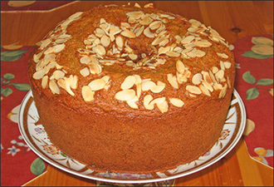

كعكة العسل

المقادير:
2كوب دقيق
ملعقة ونصف بيكنج بودر
1كوب سكر
3بيض
كوب عسل
نصف ملعقة صغيرة فانيلا
نصف باكيت زبدة لدهن القالب

الطريقة:
ننخل الدقيق ثم نضيف البيكنج بودر والفانيلا ونخلط جيدا ثم نضيف السكر والبيض ونعجن جيدا ثم نضيف العسل.
نشغل الفرن على حرارة عاليةثم ننتظرربع ساعة ثم نجعل حرارة الفرن متوسطة.
ندهن القالب بالزبد ثم نضع العجين وندخله الفرن بالوسط ونجعله لحين ينضج

